出 國 報 告 (出 國 類 別 ：實 習)

寬頻網路客戶端設備應用
及維運技術

服務機關：中華電信公司南台中營運處
姓名職稱：王 文 柄 專員
派赴國家：美國
出國期間：民國93年09月26日~10月09日
報告日期：民國93年12月08日
摘要
網路寬頻化已是全球電信服務業潮流之所趨，目前是以Cable modem及DSL為兩大訴求，各佔百分比33% 及67%，其中DSL佔了2/3強，中華電信是以發展建置DSL技術為主，正符合世界主流。而且，寬頻加值服務(BVAS)譬如隨選多媒體(MOD)業務，如雨後春筍，如火如荼的展開，以配合一般用戶及企業用戶不同的需求。第一章寬頻世界的需求與成長將會說明。
隨著IP技術的興起和不斷發展，都會骨幹網路已逐漸IP化。第二章主要探討，當寬頻接取網路由ATM-DSLAM轉型至IP-DSLAM時 ,其中的異同及優缺點。最重要的是，它提到了IP-DSLAM如何配合著機上盒(STB)的使用而形成一股不可抗拒的潮流。
由於客戶的需求，電信業者的提供，加上ITU所建立的標準一直推陳出新。第三章所提及的是在XDSL技術方面，如何由原型ADSL、ADSL2、無分歧器ADSL2、ADSL2+，以及配合亞太地區地狹人稠的特性所使用的VDSL急速蓬勃發展的經過。
MOD 是世界的潮流所趨，也是中華電信的主流；它的內容(content)服務項目計有：video、shopping、transaction、news&weather、internet、community information、pay TV及 account，可以說是包羅萬象，應有盡有。因此對於 MOD如何以STB來存取，局端3A中的認證方式，何者為簡易有效，實有必要加以闡述說明。最後一章，將明白指出其實際銜接的一套解決方案。
目錄
前言………………………………………………………………………………………4
第1章 寬頻世界的需求與成長 5
第2章 DSLAM演進與STB 7
2-1 IP-DSLAM與ATM-DSLAM的比較 7
2-1-1 網路的定義與結構的差異 7
2-1-2 工作原理不同 7
2-1-3 用戶權限認證的差異 9
2-1-4 客戶服務的對象不同 10
2-1-5 網路服務品質的差異 10
2-1-6 網路的安全性不同 10
2-1-7 網路規劃設計的差異 10
2-1-8 使用的趨勢不同 10
2-2 寬頻網路規劃對Set Top Box的影響 11
第3章 DSL技術面面觀 11
3-1 ADSL2技術 12
3-1-1 ADSL2的特色與變革 12
3-1-2 ADSL2的運用 13
3-1-3 ADSL2協議層的主要功能 13
3-2 無分歧器ADSL2技術 15
3-3 ADSL2+技術 15
3-4 VDSL技術 16
3-5 DSL的展望 16
第4章 Set Top Box與MOD的銜接 18
4-1 VOD 的資料流程(data flow) 18
4-2 認識認證殺手Cinematheque Securite 22
4-2-1 簡介 22
4-2-2 系統的架構 23
4-2-3 元件分析 23
4-2-4 設計目標 25
4-2-5 系統的規格 25
第5章 心得建議 27
附錄A CONCURRENT簡介與財務報告…………………………………………………29

前言
客戶端設備CPE是指置放於用戶處，用以銜接局方設施與用戶設備，如電話、電腦、電視者稱之。
目前網路蓬勃發展，一日千里。它也有核心網路與接取網路之上下游的區別；整體言之，它朝向頻寬加大及速率穩定發展。
由於頻寬不斷地整合變大，價格方面也愈發平民化。企業客戶如網咖、旅館業者都樂於以此取代專線及使用MOD，集通話、數據、視訊於一身，服務其客戶。
除此之外，通訊不中斷，沒有CRC誤碼，在在都能表現速率品質的穩定。所以寬頻網路CPE指的便是中華電信借置於用戶住處，或公司行號的接續設備。舉凡數位STB、IAD、VoIP、VoDSL、VDSL皆可稱之。
職等此次前往美國學習STB等之CPE，是如何與局方設備配合銜接。行程日期的安排如后：

9月26日─9月27日 抵達佛羅里達州之奧蘭多
9月28日─10月1日 研習數位寬頻及Set Top Box
10月2日─10月3日 變換行程至加州聖地牙哥及整理
10月4日─10月7日 研習CPE及網路
10月8日─10月9日 回程

寬頻世界的需求與成長
根據Point Topic所公佈的資料,全球拜寬頻加值服務BVAS(Broadband Value-added System)所賜，網路及服務提供者積極推動諸如VoIP、MOD、Online game、Wireless及Home networking的業務,以頻寬及價格雙管齊下，成功地吸引新客戶，同時保持舊客戶，避免其流失，因此刺激了寬頻市場的需求與成長。
寬頻世界是由XDSL及Cable modem共同塑造，目前全球分別累計有XDSL 7800萬路和Cable modem 4500萬路的客戶，其中XDSL的詳細資料如下：
  - 2002年為6200萬路
  - 2003年為1億路(成長62.8%)
  - 2004年為1億2300萬路(前三季累計成長55%)
Jupiter Research指出,美國的寬頻用戶數為2900萬路,是全球寬頻客戶最多的；目前有20%的家庭使用寬頻，預計至2008年，使用率可達40，其他國家依序統計為：
  - 中國大陸1900萬路
  - 日本1600萬路
  - 南韓1100萬路(季成長率1.7%)
  - 法、德、加拿大超過500萬路
  - 台灣334萬路(季成長率4.8%)
  - 印尼19萬路(季成長率116.8%)

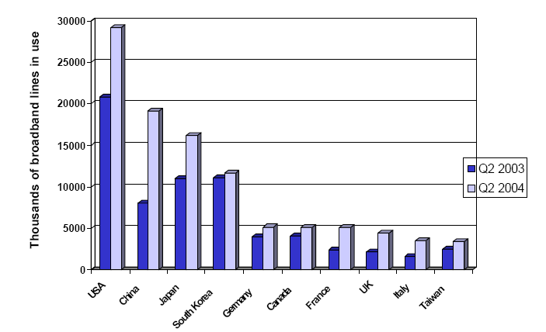

以上統計資料不難看出,用戶數愈少的國家，寬頻成長率愈高，後續的發展潛能愈是看好；相較之下，用戶數偏高的國家，寬頻的建設與使用率趨於成熟而達到飽和。
2004年全球的寬頻商機有500億美元，其中：
  - 寬頻接取租金佔88%(一般客戶為62%,企業客戶為26%)
  - 寬頻加值服務只佔12%(一般客戶為7%,企業客戶為5%)
而根據分析結果，一般客戶的使用內容為：
  - 上網瀏覽、電子郵件、線上購物電子銀行等之金融交易、檔案上傳、及時訊息如聊天室、線上遊戲、多媒體串流語音之隨選視訊。
企業客戶的使用內容為：
  - 網路安全、IP-VPN、網路電話VoIP、視訊會議、異地備援。
以上項目中，只有網路電話、線上遊戲、家庭網路(Home networking)及網路安全等幾個項目，對營運收入有真正的幫助。
Jupiter Research的報告顯示，網路電話在2004年的使用率僅有1%，至2009年可成長到17%(約1210萬路用戶)。
然而VoIP的開跑將受電信供應者推出套裝服務package的影響，使得降價38%(約1/3強)卻只能增加客戶數1%；由此觀之，服務性質大於營運收入，隨選視訊也有類似情形。
便宜的網路電話及隨選視訊的發展趨勢，將使寬頻成為家庭生活的重心所在。

DSLAM演進與STB
目前IP-DSLAM方興未艾，DSLAM供應商不斷推出新的產品。
網際網路新業務也配合著推陳出新，更可證明發展以IP為基礎的網路是正確的，那麼究竟IP-DSLAM與傳統ATM-DSLAM有何不同及優缺點，請看下述的分析與比較：

IP-DSLAM與ATM-DSLAM的比較

網路的定義與結構的差異
ATM-DSLAM顧名思義，指的是能夠提供ATM出口埠，從而連接至上層的ATM骨幹網路者稱之。
原則上，IP-DSLAM是指能夠提供IP出口埠，以便進一步連接到上層的IP骨幹網路者；實際上，它有兩種不同的結構：
- 一種仍具有ATM內部構造，對內仍傳送ATM cell，而為了接上IP骨幹網路，在銜接處提供了IP出口埠，但是此種型態僅能處理第二層(即乙太網路層或鏈路層)的協定。
- 另一種純粹是IP內構的IP-DSLAM，它一樣具備IP出口埠，卻可以處理至第三層(即IP層)的協定，但是必須配合L2或L3交換機才能作業。

工作原理不同
➢ ATM-DSLAM的工作原理
用戶端上傳的數據信號在ATU-R中，首先通過ATM調適層(ATM Adaptation Layer 簡稱AAL)的切割和重組副層(Segmentation and Reassembly 簡稱SAR)的功能，完成媒體存取控制(Media Access Control 簡稱MAC)到ATM之間的信息轉換，透過ATU-R調變，信號被傳送至局端DSLAM側，再由DSLAM對ADSL信號進行解調變，並恢復成ATM的信息，ATM-DSLAM對此類上傳信號進行處理；同時，對各種ATM服務行使分類管理,根據其服務類型可分為：固定位元速率(Constant Bit Rate 簡稱CBR)、可變位元速率(Variable Bit Rate 簡稱VBR)、不定位元速率(Unspecified Bit Rate 簡稱UBR)等，以滿足不同屬性的客戶對服務品質(Quality of Service 簡稱QoS)之需求，同時同步提供永久虛擬電路(Permanent Virtual Circuit 簡稱 PVC)的向上鏈路，而與其上層的ATM交換機銜接。
當信號下傳時，下行的信號是以ATM信息格式傳至ATM-DSLAM，這些被接入的ATM信號，同時帶有相關的ATM信息，例如ATM服務類型，PVC資料及其他一些參數等。然後，再由ATM對不同的服務參數進行辨認，並採行不同的處理措施，以完成不同服務的QoS保證；接著將其分別接至個別對應的ADSL信號之調變，之後再輸出至用戶端的ATU-R。如下圖所示可看出ATM-DSLAM架構的信號轉換。

➢ IP-DSLAM的工作原理
基本上，用戶端上傳的信號經過DSLAM解調變後，被轉換成ADSL信號，但是在IP-DSLAM中，ATM的信號並不像在ATM-DSLAM中進行服務類型的整理，而是進一步將AAL5 SAR的功能轉換成相對應的MAC，這就是所謂ATM信號的終結。MAC位址和ATM PVC會建立起對應的關係，在MAC基礎上作進一步的處理，並設立相關的標記，例如提供VLAN功能時，就會根據實際的設置貼上VLAN標記，在所有的設備所提供的功能完成之後，上傳的信號就會通過乙太網路埠(Giga Ethernet Port)傳至設備之中。
下傳的信號則恰恰相反，從上一級的設備傳到IP-DSLAM的MAC信號，會根據不同IP-DSLAM的功能，完成相對應的第二層或第三層功能的信號處理，例如路由分析或虛擬區域網路VLAN標誌的分析等，之後在IP-DSLAM中通過AAL5 SAR功能，把MAC信號轉化為ATM的信號，實施MAC位址到ATM PVC的轉換，在IP-DSLAM中，ATM信號最後轉換成ADSL信號格式，經過調變傳至用戶端的ATU-R。如下圖所示可看出IP-DSLAM架構的信號轉換。

用戶權限認證的差異
以IP-DSLAM較佔優勢。早期的用戶數不多，以PVC連結至BRAS(Broadband Remote Access Server)，實施集中認證，綽綽有餘，隨著用戶數及使用量的增加，而衍生一些諸如BRAS資源不足的問題。
目前有一種混合著集中及分散認證的方式正大行其道；它的辦法是，一方面由具有純IP-DSLAM，即內構為IP者，靠著內建BRAS的功能，從事分散式的認證，如此便可解決BRAS的資源不足，減緩投資的癥結，同時依靠內建BRAS，在PPPoE(Point-to-point Protocol over Ethernet)協定下，還有發展MOD群播業務的好處；另一方面，由具有ATM內構的IP-DSLAM，行集中認證於用戶分散的地區，執行如NAT和VPN之高級業務。

客戶服務的對象不同
- ATM-DSLAM較適合企業客戶作VPN的連結。
- IP-DSLAM則適合一般客戶行網際網路及MOD的應用。

網路服務品質的差異
以ATM-DSLAM為較佳。當用戶數還很少的時候，IP網路所欠缺的品質保證，安全性，流量及壅塞控制都不成問題。
當用戶數增長到某種程度之後，問題便逐一浮現出來；因為IP技術不可能預先知道IP封包的服務內容，再建立相對應的服務模式，因此在QoS方面，便被比了下去。

網路的安全性不同
仍以ATM-DSLAM為佳。對IP-DSLAM而言，其後的骨幹網路，並不走ATM網路，而直接銜接IP網路；因此，ATM協議必須終結在DSLAM之上，BRAS也往前推展至此設備上，為達到對個別用戶作更好的管理，譬如權限認證、使用頻寬、計費方式、都必須使用PPPoE協議，而不得不用雙層架構，因此暴露了網路廣播及安全性諸問題。
此外，如果讓BRAS經過ATM骨幹網路的話，則可作專門協議處理，不像IP-DSLAM卡板，電路板效率有限，BRAS建構於此，僅能小規模的處理乙太網路協議。

網路規劃設計的差異
以IP-DSLAM較為容易。對ATM-DSLAM而言，有賴ATM骨幹網路上ATM交換機的建設，工程較為費時費勁，電信供應商在考量營運成本時，便會裹足不前。
反觀IP-DSLAM，後面即接著IP骨幹網路， 網路資源極為豐富，可達成快速建設寬頻接取網路的目的。

使用的趨勢不同
以純IP-DSLAM為主流趨勢。ATM內構之交換容量僅為1G至2G，相較之下，純IP內構的處理能力為數十G以上，目前的新服務幾乎均以IP架構為主；就網路加值性來講，利用串流媒體(Streaming Media)來推廣中華電MOD之群播Multicasting業務，就具備絕對的優勢。而且，純IP-DSLAM可以大力支持目前中華電信各種以銅纜接取的設備，包括ADSL、ADSL2、ADSL2+、SHDSL及VDSL等。
但是如係採用ATM內構，再使用IP出口埠之IP-DSLAM，仍不易符合群播的要求。

寬頻網路規劃對Set Top Box的影響
寬頻用戶接取網路是以服務管理系統SMS(Service Management System)，對用戶作認證，授權和帳務管理，就是所謂的3A，即Authentication、Authorization及Accounting。
雖然大部分的ISP都使用PPPoE連接BRAS，以提供HSI(High Speed Internet)服務；但它並不適合新的服務，即三合一服務(triple play services)之語音、數據與視訊中的video與VoIP部分。舉例來說，BRAS multicasting 用戶點播的NVOD content，從BRAS經core aggregation以及IP DSLAM在在都必須佔用頻寬。目前使用機上盒STB(Set Top Box)的video與IP電話也都要透過認證，才能取得IP address。目前一般的趨勢是利用DHCP(Dynamic Host Control Protocol)來取得IP會比較方便；如要裝機人員利用紅外線遙控器，輸入IP與password就會覺得格格不入，難以適應。同時，固定IP會使視訊服務的規模受到限制。再者，也不是每一部IP話機都具備遙控器，可用來輸入IP與密碼。
在IP DSLAM所使用的廠牌中，以ECI而言，它的trunk port的容量僅有522MBps左右，想要容納數百video串流和LiveTV、VoIP以及HSI的話，很快便嫌不足。因此，未來的IP DSALM必須具有攔截用戶的IGMP requests的能力，同時也要能夠將此能力上傳至HPER(High Performance Edge Router)，此種 IP DSLAM具有的功能叫做IGMP snooping /proxy。若是在IGMP query用戶端，發現某一串流已經無人點播，則通知HPER不必再繼續送出，如此一來便可以大大地節省IP DSLAM的容量，即是頻寬的需求。另外，比起PPPoE所使用的BRAS，假如它的Multicasting業務，越是靠近用戶端的話，用戶的頻道切換速度(Zap Rate)也就會越快。因此由IP DSLAM來擔任multicast的角色，將是一股不可抗拒的趨勢。

DSL技術面面觀
XDSL的蓬勃發展，成為一種必然的趨勢。探究之下，當它初次走入人們的視野，卻是一種偶然的副產品。
1987年貝爾實驗室誕生了XDSL的原型ADSL，同時B-type ISDN也開始建設，採用了ATM技術作為承載；當時，專家們為了讓ATM接入方式有更極緻的發揮，ADSL變成了ATM的工作夥伴。
隨著ADSL的走入人群，在客戶的要求及電信業者的認知下，使得使用的標準也跟進腳步，而不斷地發展，冀能改進線路診斷、抗線路損失、射頻干擾等傳輸性能。關於提高傳輸性能，ITU-T所提供新標準的發展進程是：
  - ADSL G.992.1(G.dmt 1999年公佈)
  - ADSL G.992.2(G.lite 1999年公佈)
  - SHDSL G.991.2(2001年公怖)
  - ADSL2 G.992.3(G.dmt.bis 2002年7月公佈)
  - 無分歧器ADSL2 G.992.4(G.lite.bis 2002年7月公佈)
  - ADSL2+ G.992.5(2003年1月公佈)
  - EXTENDED ADSL2 G.992.3(2003年10月公佈，可提高供裝距離為22000呎)
  - VDSL G.993.1(2004年公怖)
在新標準的後盾支持下，不但提高了頻寬，並且延伸了供裝距離，提供了許多新服務；同時不需要再大量投資新的設備，就可以和新設備互通有無，客戶數量因此大幅成長。以下我們將研討有關XDSL各種技術：

ADSL2技術

ADSL2的特色與變革
ADSL2(G.992.3)相較於ADSL(G.992.1)的改進有：
- 傳輸能力的改善
傳輸能力指的是，在線路和雜訊比(S/N)一定之下，傳輸距離與速率的關係。ADSL2可增加約200米的供裝距離，換句話說，以原距離可提高速率約50Kb/s。如換算成涵蓋面積為2.5平方哩(約60%)，以速率而言：
  - G.992.1標準，即ADSL的上行速率至少640Kb/s，下行速率為6~8Mb/s。
  - G.992.3標準，即ADSL2的上行速率至少800Kb/s，下行速率為8~12Mb/s。
ADSL2改善的傳輸能力有：
  - 快速重置(即錯誤恢復的時間)時間由ADSL要求的10秒減少至3秒以內。
  - 表頭比次改為動態編碼(視線路品質情況，固定的32Kb/s調整為4-32Kb/s範圍)，節省的頻寬可用於資料傳送。
  - 長距離、T接及射頻干擾的情況下，進一步改善了傳輸能力。
  - 增強線上重置的功能，支援不同通道無縫的速率調適及動態速率分配。
  - 加強功率控制，對局端及用戶端皆能適用。
- 延伸使用的範圍
ADSL2讓頻寬使用上增加：
  - 乙太網路的業務(Ethernet over ADSL)。它除了原有的傳送模式ATM及STM外，又另外增加了分組傳送模式PTM。
  - VoADSL(Voice over ADSL)。可採行通道化方式,或者是分組話音方式。
  - 全數值模式。在沒有POTS業務時，話帶可傳送數據,使上行頻率增加256 Kb/s。
- 加強線路診斷能力
ADSL2對線路品質提供了即時監測能力，大幅改善故障定位功能，提昇網路維運。究其原因，是它定義了特殊的線上診斷模式，在系統初始化的始末，進行以下參數的量測：
  - 線路衰減
  - 線路雜訊
  - 信號與雜訊的比值
- 電源管理的改良
ADSL2比上一代ADSL增加L2、L3低功率消耗模式，使得收發器不再是，不管有無數據傳，功率始終不變。而是在低速傳輸或者是無數據時，進入待機睡眠狀態；此舉除了降低散熱要求，還可大大節省局端及遠端的功率消耗;當需要傳送或接收時，馬上進入L0全功率狀態。
- 互通性變佳
ADSL2所使用的G.992.3標準,對功能相關規定更加明確詳細，減少不同廠牌互通時，傳輸性能受到的影響。

ADSL2的運用
ADSL2將現有電話銅線資源發揮到了極限；利用分歧器(Splitter)，在傳送語音業務(POTS、ISDN)的同時，以高頻部分供作數據傳輸業務使用。
依照業務的不同， ADSL2包含四種應用：
  - Data純數據使用
  - Data + ISDN
  - Data + POTS
  - VoADSL(Voice over ADSL)在數據通道中提供語音服務

ADSL2協議層的主要功能
ADSL2收發器的協議模型，請參考下圖，在物理媒介之上可分為三個副層：傳送協議相關匯聚副層(TPS-TC)，物理媒體副層(PMD)及物理媒體相關匯聚副層(PMS-TC).
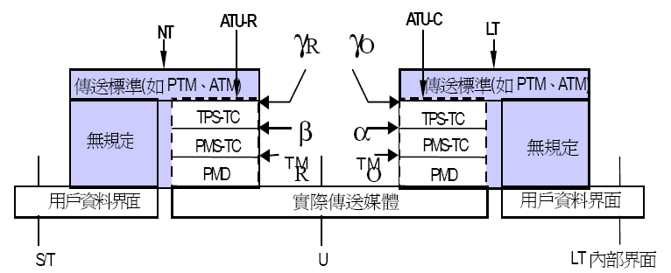
- TPS-TC副層
這一副層提供對上層傳送協議的調適功能，包括STM、ATM和PTM（分組傳送模式）三種模式，主要包括速率調適、碼框界定、錯誤監視等功能。該副層只與上層協議相關而與與物理媒介上的信號特性無關。
- PMD副層
這一副層包括發送信號的電氣特性、編碼、調變、雙工方式等規範。
在編碼上，規定載波排序、格子編碼(trellis code)、星座映射、增益調整等。在調變上，規定子載波、離散傅立葉反變換、迴圈前綴、並/串轉換等。其傳送圖如下：
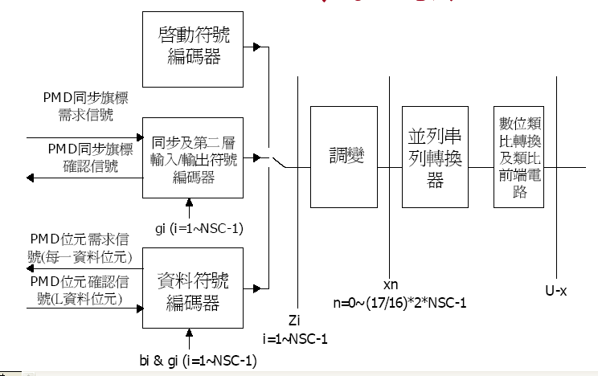
對於PMD副層，決定ADSL2傳送能力的主要因素有:ADSL2利用1.1MHz以下頻段，下行頻道的最大PSD為-36.5dBm/Hz，上行頻道的最大PSD為-34.5dBm/Hz。G.992.3標準考量ADSL2與POTS、ISDN在同一對銅纜上開通和在相鄰芯線中共存的情況，規定四種應用，即
  - Data+POTS
  - Data+ISDN
  - 全數位ADSL2互容POTS
  - 全數位ADSL2互容ISDN
其中，後兩種方式為此標準新定義的，是在銅纜上無POTS或ISDN業務時，盡可能擴展ADSL2的使用頻寬，同時又要減小對同一銅纜中對其他線上的POTS/ISDN業務影響（降低相應頻率下的PSD）。
- PMS-TC副層
這一副層用於強化ADSL數據流在物理媒介上的傳輸能力，主要功能有：攪拌（scramble）、前向偵錯（FEC）、交替（interleave）等。該副層只與物理媒介相關而與應用（上層協議）無關。

無分歧器ADSL2技術
無分歧器ADSL2（G.992.4）針對G.lite（G.992.2）作了補強，可分為兩大部份：
  - 與無分歧器特性相關的改進，包括自適長度快速啟動等。
  - 與G.992.3相關的改進，包含增加全數位模式及PTM模式，支援四種延遲通道及四個承載通道，以及傳送能力、線路測試、線上重置、功率控制、頻譜控制、減小功耗等。

ADSL2+技術
ITU-T公佈ADSL2+標準（G.992.5），主要是將下傳頻段範圍從0.14MHz～1.1MHz擴展1倍，成為0.14Mhz~2.2MHz(如下圖所示)，相應地，最大子載波數目也從256增加為512。在傳輸距離3公里以下，大幅提高了速度10Mbps，達到26 Mbps。ADSL2+的優點是頻寬的增加，一方面可減低電信供應商的佈線成本；另一方面,又可支援隨選視訊MOD服務所需的頻寬。
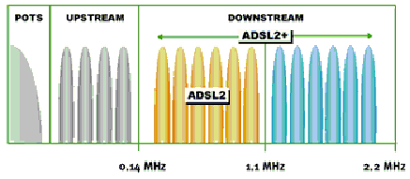
ADSL2使用頻段與ADSL相同，因此傳輸能力的改進主要表現在長距離、抗線路損失、抗雜訊等方面。在相同條件下，最大傳輸速率與ADSL相比並無明顯提高。而ADSL2+拓展了使用的頻譜，傳輸性能有明顯提高。如下圖所示：
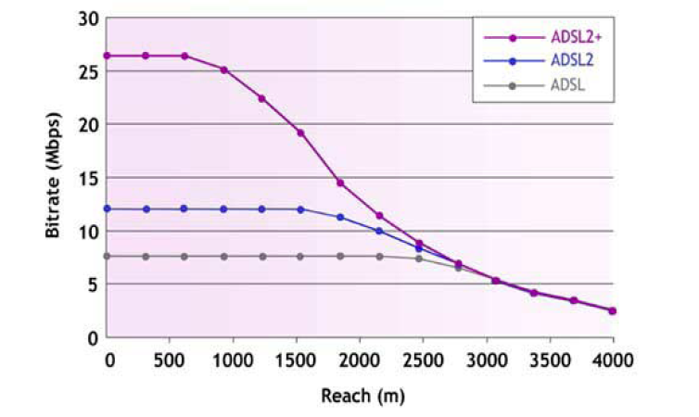

VDSL技術
VDSL在2001年11月被ITU-T正式列入標準(G.993.1)，在傳輸距離3公里以內:
  - ADSL的傳輸速率為6~8Mbps
  - ADSL2的傳輸速率為8~12Mbps
  - ADSL2+的傳輸速率為26Mbps以內
  - VDSL的傳輸速率為26Mbps以上(1.2公里以內)
超過1.2公里，則傳輸速率銳減.由於多數國家電信網路架構中，用戶至機房的距離，均在4公里以內；每1.2公里便需佈建設備及纜線，勢必大幅增加電信供應商的營運成本。因此，VDSL有其特殊的利基市場，譬如在亞太地區中，台灣、日本、韓國都是地狹人稠，用戶密集，且對網路多媒體需求孔急，最適合VDSL的發揮表現。其可行性對全球提昇使用VDSL有指標的作用。

DSL的展望
景氣低迷,全球皆然，電信服務業者也不風光；歐美業者不願投入更多的資金於VDSL新技術的網路建置。基本上,歐美地區用戶分布比較分散，採用ITU-T標準的G.992.X來發展較為適合。主因是ADSL適用的傳輸距離較長，而且新一代的ADSL可在原有ADSL的DSLAM卡槽中混插ADSL2及ADSL2+的卡板，即能為客戶提供更好更快的服務。
相較之下，在亞太地區，由於用戶居住環境相對密集,配合VDSL距離短，速率高的特色，可提供多媒體如隨選視訊的服務，在先進的國家，如日本、韓國已進入商業化的階段，台灣也在急起直追之中，VDSL後續發展有待進一步的觀察

Set Top Box與MOD的銜接
前面談到STB，實際上，使用到此一設備的，是包括地面廣播、Cable及衛星三大領域，由此開發的種種數位視訊服務，蓬勃發展，各擅勝場。
中華電信順應此一潮流，自3月起積極規劃推廣MOD，準備卡位搶佔市場佔有率之際，數位STB具備寬頻接取的功能，遂成為家庭寬頻多媒體的最佳平台。
本人此行前往美國Concurrent公司參觀實習，它在VOD方面極具權威，設有專責機構從事研究開發；職等因此對MOD的運作方式有更深刻的認識與了解。
我們且從VOD Data Flow及該公司在3A中的保安認證架構兩大部分著手：

VOD 的資料流程(data flow)
此MediaHawk Video System適用於IP及ATM的環境，它的系統架構如下圖所示。

Global Server：屬於中心的Video Server，提供session控制、資源管理、負責較少被點選影片(較不熱門影片)的播放。通常具有大量的儲存媒體。
Hub Server：屬於地區性的Video Server，負責經常被點選影片(較熱門影片)的播放。為了提高效能通常包含多部Server。
Web Server：提供客戶選單畫面，讓客戶依實際需求點選服務。具有容錯的備品(fault tolerant stand-bys)
BMS (Business Management System)：是一個幕後操控的資料庫伺服器(database server)，用來儲存客戶資料、交易資料、客戶身份認證、具有容錯的備品。
Admin Tool：提供Health Monitor和Content Load/Propagation Manager。
STB(Set Top Box)：裝置於客戶端，包含Web Browser及Video Client，讓客戶依實際需求點選服務。
fire wall：提供網路安全之用，防止惡意的入侵。
VOD在軟體上是模組化的，可區分為三大模組：
1.MHGS (MediaHawk Global Services)：
負責看片管控(session control)、server resource、management及directory service
2.MHSP (MediaHawk Service Provider)：
負責client control
3.MHVP (MediaHawk Video Pump)：
負責送出影片(pump video)
在中央局(central site)的Global Server跑著這三個模組。並有備份的MHGS2及MHFRM (MediaHawk Fault Resilient Monitor)監視著主要的MHGS是否有被當掉(shutdown)。
在端局(remote site)的Hub Server跑的是MHSP及MHVP。
通常Web Server和BMS都有容錯的備品(fault tolerant stand-bys)
儘管在圖中是把BMS和Admin Tool畫在同一個方塊之中。事實上，BMS是由一個database server和若干client PCs充作BMS的工作站之用。而Admin Tool則是放在一部 PC上跑著。
一般而言，小型安裝就用不上BMS的功能；此時，仰賴Web Server本身中的資料庫就夠用了。
而且，假如video是經過IP網路的話，那麼Video Pump也需要接受保護。一般是由一個router達成此一目標；它阻擋進入的video data，但又允許video data往外送。
那麼用戶是如何選片的呢？答案是，用戶是使用browser去選擇VOD Menu System的。當選上之後，Web Server便以BMS對用戶和STB加以認證(authentication) 。
儘管在圖中是把BMS和Admin Tool畫在同一個方塊之中。事實上，BMS是由一個database server和若干client PCs充作BMS的工作站之用。而Admin Tool則是放在一部PC上執行。
一般而言，小型安裝就用不上BMS的功能；此時，仰賴Web Server本身中的資料庫就夠用了。
當Web Server 經由 BMS 認證用戶利用browser傳送過來的身分識別碼後(如下圖所示)，即可進入MOD服務的首頁選單，開始點選想要的服務。MOD服務的選單全由Web server提供，用戶在瀏覽選單時，是直接與Web server互動。
用戶在Orca server上確認點選TVOD影片後，Orca即依它記載的用戶分區資料，依用戶ID將用戶重導向至他所屬分區的video server，由video server提供streaming的服務。
開始提供服務之前，video server會檢查用戶的IP是在它的設定檔中定義的服務範圍內，才提供服務給該用戶。
此後用戶的操作（快轉、倒轉、暫停等）都是直接與video server互動，直到按下結束鍵，才會回到Orca server。
每台video server上有兩個GE、一個FE介面，控制訊號皆由FE進出，影片是由GE送出。
此後用戶的操作（快轉、倒轉、暫停等）都是直接與video server互動，直到按下結束鍵，才會回到Orca server。
之後，用戶仍以browser選擇需要被服務的內容，如下圖。譬如說Video，然後加以確認(confirm)就完成了。

Web Server待用戶確認之後，即在BMS作一記錄，送出HTML網頁，自動地叫出用戶所要求的影片，如下圖。
此時，Video需要先予以指定：
  - 通信協定(如RTSP，Real Time Stream Protocol)。
  - 帳號(userid)。它通常是影片伺服器(Video Server)有辦法識別之經過攪拌的字串(a scrambled string of characters)。
  - 主機名稱 / Video Server的IP位址(適用於跑MHGS模組的系統)
值得一提的是，Rtsp這個通信協定，可以叫出隱藏於STB中的Video Client應用程式，這個程式開始對Global Server中的MHGS模組提出看片路徑建立(session set-up)請求。這時候，MHGS就會指派一個MHSP模組，同時把它的IP位址回送給STB。
但是，如果系統本身不支援這個通信協定的話，STB即轉向MHSP模組作登錄(login)的動作。
在知道了所要求的看片內含時，MHVP就被指定了。
MHVP和MHSP所在的系統不同是有可能的；端視目前的負載量及可用資源而定。
Video Client送入播放請求，就開始播放影片。
播放期間，如有暫停(pause) 、快轉(ffwd) 、回轉(rewind)等請求時，會送至MHSP。STB也會送給BMS有關影片進度的訊息。
影片放映終了，Video Client把控制權還給了Browser。
而一般是以參數選項來告知Web Server影片為何會被結束(譬如說，超過時限、用戶中斷、障礙等狀況) ，這樣的話，Web Server就會提供其他的URL供用戶選擇。

認識認證殺手Cinematheque Securite

簡介
Cinematheque Securite是由PowerSource Software與其他首屈一指的VOD工業領袖所共同研發的端對端(end-to-end)內容保密解決方案。它使電影本身及預告片經由公開的通訊網路時受到保護。比較起來，硬體和軟體的費用，也算是便宜的。
Cinematheque Securite是根據一種證明有效之加密技巧所構成的非獨占性(non-proprietary)內涵保護措施；它不使用其他DVD運用的拙劣設計邏輯，而容易為駭客所乘。看過加秘輸出的有經驗工程師認為，加重攪拌(heavily scrambled)的影視串流(video stream)，對於那些想要竊取信號的人，是絕對沒有參考價值的。
重要的是，儘管很多既有的內涵保護策略，是使用智慧卡(smart card)；而經驗指出，此舉極易受到攻擊。多數的卡片本身，能以多種管道偵測出它的可移成分(removable component)而被破解，是顯而易見的。Cinematheque Securite所使用的辦法是，把跑著MPEG2的串流成份加以加密，如果沒有配合的解密金鑰(key)是無法把數據重建的。加密過程不會瓦解MPEG2的傳輸串流封包(Transport Stream Packets)；此舉確保視訊伺服器(video server)可以處理加密的檔案，如此使得視訊伺服器能夠獨立作業，不受影響。
由於Cinematheque Securite是軟體的，所以它可以更新。解密軟體和機上盒(STB)軔體(firmware)的緊密結合，對駭客產生阻擋作用。而且密碼和金鑰的長度改變是直接安裝新的軟體於加密引擎(encryption engine)之上，然後上傳新的軔體至STB。

系統的架構
Cinematheque Securite安裝的主要元件(如下圖)計有：
  - 頭端(head-end)的Cinematheque VOD管理伺服器(management server) ，簡稱為Cine。
  - 局方的鍵檔(金鑰)伺服器(Key server)。
  - 局方的加密引擎(encryption engine)。
  - 局方的障礙監測器(Fault monitor)。
  - 每一個用戶機上盒的解密軟體(decryption software)。

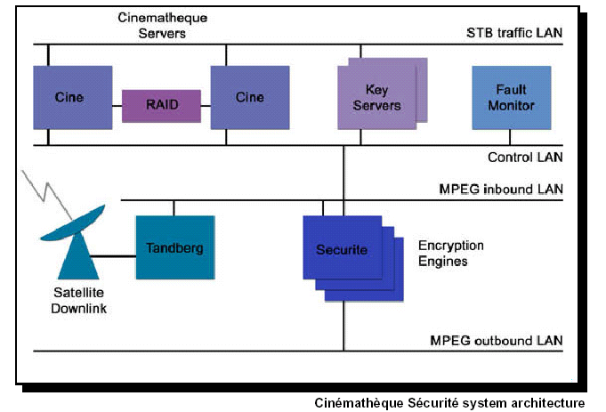

元件分析
- Cinematheque管理伺服器(management server)，簡寫為Cine：
Cinematheque管理伺服器提供存取控制及動態的選單，讓用戶在網站上瀏覽及選取節目(content selection)；它也提供了播出認證(playout authorization)、帳單處理(billing transaction)。其他的功能包括：及時系統資源監視(real-time resource monitoring)、產生報表(report generation)、客戶管理(customer relationship management)及服務台(help desk)等。
儘管一套便可派上用場，但是二套相同的伺服器，同時配合雙埠的RAID(Redundant Array of Independent Disks )使用，則可以確保系統的可用性(availability)。
- Key伺服器(Key servers)：
key servers負責金鑰管理的工作，並對 STB作認證、產生並維護加密金鑰、並安全地分配給真正的STB。
當用戶想看新的節目，他們的STB會和key servers進行連線交握(handshaking) ，如此將提供連線雙方一共同的對稱金鑰。進而對STB認證，以防止個人電腦或不明的裝置偽裝成STB。
- 加密引擎(encryption engine)：
Cinematheque Securite對所有MPEG2 I-frames及P-frames中的資料予以加密，經過加密後的視訊，非經適當的金鑰，就無法觀賞。因而駭客從網路上所擄獲的加密內含，變成不具商業價值。
一部加密引擎是以二種方式來運作：
首先，在視訊傳送至視訊伺服器之前，以整批方式(in batch mode)對高速傳送的視訊預先加密。在此模式下，隨選視訊是以128比次的金鑰加密。因為key servers使用STB建立連線時的金鑰來加密而該金鑰也在當時傳送給STB。因此STB便能對視訊做解密。
第二點，在視訊提供者(譬如說衛星)接收並傳送至網路的收視者之前，所有預告片頻道的鍵檔值，每隔一小時變換一次，在認證程序的終了，STB會獲得最新的頻道選擇權。新的金鑰生效時，STB可以從群播串流裡，加以解壓縮。必須注意只有預告片頻道是有加密的，免費觀賞的頻道則沒有。
Cinematheque Securite小心翼翼地維護著MPEG2傳輸串流封包(Transport Scream Packets)和封包化基本串流(Packetised elementary stream)的原始結構；這樣一來，與局方設備互動、同時由影片伺服器提供者，來處置加密檔案，都行的通。
使用一個或多個加密引擎，全視工作量(workload)及想要的偵錯彈性程度而定。
在典型的架構中，配置多個加密引擎的目的，是為了負載的分攤和障礙時的備份。對為數眾多的MPEG2串流，給予解多工及加密，也是它的任務；而其比次流則是由障礙監測器分派之。
加密之前，先由專門的局方供應商(譬如說Tandberg)將數個程式傳輸流(program transport streams)加以分割成為單一。然後對單一者進行解多工，並分析比次流，為的是辨識I-frame及P-frame。把這些訊框中的片段資料(slice data)加密，隨後的比次流接著以單播(unicast)方式被注入WAN(Wide Area Network)之中。
- 偵錯監視器(Fault monitor)：
偵錯監視器的使命是確保系統的可用性。它監視著管理伺服器、鍵檔伺服器和加密引擎；一旦有錯誤被偵測出，立即運用失效切換策略(fail-over polity) ，使備援模組立刻上路。它的偵錯是自動化的，而且能從軟硬體障礙中自動完成復原。
基本上，只有一部偵錯監視器被設定，因為一個模組的障礙，並不會衝擊到用戶選擇權及加密。換句話說，偵錯監視器的障礙本身不會降低對用戶的QoS。
- 機上盒解密軟體(Set top box decryption software)：
雖然真正的實作細節，每個STB均有不同。一般而言，金鑰處理及解密軟體是和STB的應用碼息息相關；它的意思是，Cinematheque Securite所使用的密碼和金鑰長度，是可以直接上傳新的軔體至STB，而只要在鍵檔伺服器和加密引擎，作相對應的修改就可以了。
多數需要IP的STB，是允許從局方設備作軔體上傳。它的好處是，在保安措施片面有所改變時，就不需要現場服務人員，去拜訪大批的客戶加以說明。
在許多需要IP的STB中，CPU速度及記憶體容量的資源是比較欠缺的。因此加密引擎處理MPEG2比次流的方式是，把STB的工作量減至最低。舉個例子來說，當加密引擎決定說有資料需要被加密，它就設定傳輸封包表頭(overhead)中的攪拌比次(scrambling bits)。由於傳輸流的封包長度總是188個比次，這樣使得STB很容易辨識；何者可以直通MPEG解碼晶片，何者需要先予以解碼。
尤其是，設定傳輸封包的攪拌比次，而不設定封包化基本串流的攪拌比次，讓STB不再需要解多工，才能看出是否有封包化基本串流被設定了。

設計目標
Cinematheque Securite系統架構的設計理念是：
  - 滿足對及時MPEG2加密流量的需求
  - 隨時可以擴充的(scalable)
  - 具有高度的可用性
  - 自動對軟硬體偵錯
  - 有障礙時，能快速地自動重置(unattended restart)
  - 利用模組化而可以下架(off-the-shelf)，縮短了修復時間
  - 安裝及維護費用便宜(economical)
  - 靠著內含保安措施，提供軟體的更新(renewable)

系統的規格
以下是Cinematheque Securite所有伺服器的規格：
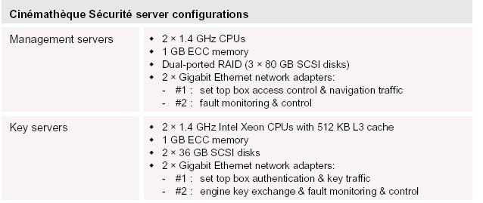

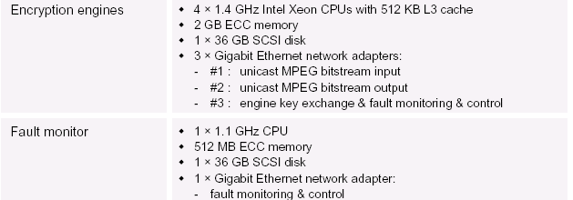

心得建議
中華電信一向是以網路平台的提供者自居，具有龐大的機房建設和銅纜佈放，在台灣具備傳統網路的絕對優勢。雖然政府開放了固網的經營權，是一種沉重的打擊；加上最後一哩路(Last mile)的開放，對我們更是難以接受，競爭者蠶食鯨吞。但是，我們絕不必因此而灰心喪志，只要我們步步為營，優質服務我們的寬頻客戶，贏得客戶良好口碑，積極開發高頻寬技術提供客戶，化被動為主動；我們都將永遠以電信龍頭自居。
寬頻網路的發展趨勢，已逐步從對寬頻速度、網路穩定的要求，邁向唯服務內含精采與否馬首是瞻。這一次本人奉命前往學習的Concurrent公司在美國是科技整合的大廠，其在VOD方面素有深耕，成就斐然；加上配合廠商PowerSource軟體公司，在澳洲也是首屈一指的，二者合作無間，乃能對VOD提出一套total solution，使得它的VOD具備諸多特色。譬如局方及遠端的管理，一目了然的圖形介面，而容易使用(ease of use)。連接至群播頻道，並隨時顯示統計和性能資料，而能即時監測(real –time monitoring)。對高消費或常駐客戶提供VIP服務，從而掌握客源(customer profiling and loyalty capturing)。該公司VOD且能支援多廠牌的STB(Set Top Box independence)。
中華電信的採購一向是採最低價標，所得標的採購品是便宜有餘而性能不佳或不足。在民營化的當口，這是一種嚴重破壞品牌(logo) 的反淘汰現象。最近欲採購MOD的機上盒是少有的大手筆，總共要買43萬台，採購金額達30多億元。值得一提的是，它採取了最有利標；即產品的技術審查占八成，價格占二成。顯示中華電信企圖擺脫價格殺手的形象，採購優質產品，全力衝刺MOD，真是可喜可賀。
目前寬頻市場正朝向高速化，行動化及應用服務發展。
在高速化方面,隨著ITU-T標準的不斷更新提昇，如何以Remote DSLAM更深入客戶。如何運用ADSL、ADSL2、ADSL2+及VDSL等技術，讓客戶擁有更寬廣的頻寬。以及如何按照企業客戶對QoS的需求，以ATM-DSLAM掛帥；同時,對一般的消費者，利用IP-DSLAM不同的網路接取技術，來贏得廣泛的支持，實為當務之急。
除此之外，中華電信正面臨業者的自由競爭與政府釋股民營化的壓力，先前撥接客戶升級DSL已漸趨飽和。今後面對寬頻接取的新技術FTTX(Fiber to the X)，如FTTB(Building)，FTTS(School)，FTTH(Home)都已逐漸形成氣候；此種新技術，大有取代原有ATM骨幹網路的架式，民間固網業者也都熱烈的參與其中。銅纜技術已達瓶頸，所以我們更應加速在光纖化的研發和建設，如此才能嶄露頭角，柳暗花明又一村。
在行動化上，宜廣設AP基地台，以爭取更多的WLAN客戶，對都會化網路的需求。
中華電信寬頻月租費用降至900元左右(全球電信業者約為30美金，情況也是類似)。最後一點也是最重要的，談到應用服務，如何加強推廣寬頻加值服務BVAS(Broadband Value-added Service)；譬如MOD、VoIP、Wireless、Online game、Home networking及Digital music，成為公司著力之處，也是員工作全員行銷的指標,寄望在寬頻網路的創新和衝刺下，能夠不以客戶成長的短期目標為滿足，如何提高客戶APRU(Average Revenue Per User)，創造營收的高峰，才是中華電信努力的長期目標。
畢竟，這是一個開放的市場，競爭再激烈也都是常態，如果長期受制於競爭而無法突破，就應該反求諸己，檢討本身的經營體質和策略。相信競爭才能成長，挑戰才有機會，以爭取第三兆元的商機。

參考文件：
http://www.ccur.com
ftp://10.50.113.220
附錄A CONCURRENT的簡介與財務報告

Headquarters: Duluth, Georgia, USA
Founded: 1966
Stock Symbol: CCUR - Traded on NASDAQ
Fiscal Year: Ends on the Friday closest to June 30 of each year.
About Us:
Concurrent is a worldwide leader in providing digital on-demand systems to the broadband industry and real-time computer systems for industry and government. The company's two divisions; Video-On-Demand and Integrated Solutions, leverage the best of Concurrent's technology and mission-critical experience to deliver solutions to a diverse global customer base.
Concurrent on-demand technology is shaping the future of television. Based on open standards and integrated with the leading broadband technologies, Concurrent On-Demand Platform includes proven hardware, extensive software, integration expertise and world-class customer service that enable broadband operators to deliver the newest applications to their customers and manage that business, end-to-end.
Concurrent's Integrated Solutions Division is one of the industry's foremost providers of high-performance real-time computer systems, solutions and software for commercial and government markets. Integrated Solutions is a historically well-established business that focuses on strategic business areas that include hardware-in-the-loop and man-in-the-loop simulation; data acquisition; and industrial process control.
Concurrent has nearly four decades of experience in real-time technology and provides its best of breed solutions through offices in North America, Europe, Asia, and Australia.
Our Mission:
"To sustain and improve an organization of the highest quality that, through innovation and employee involvement, provides products and services that meet or exceed our customers' expectations."

Today | Concurrent has two distinct divisions: Its Video-On-Demand Division and its Integrated Solutions Division.  The VOD Division, based in Atlanta, Georgia is a total VOD solutions provider and is a recognized leader in the VOD market. This division is producing revenue for the company at an increasing rate and targets a 40% market share of this multibillion dollar market.  Concurrent's Integrated Solutions Division is the leading provider of Integrated Solutions for simulation, data acquisition, and industrial solutions. The Integrated Solutions Division caters to blue ribbon customers around the world. The division remains strong and profitable today.
